***КОЛЬЦО БЕТОННОЕ КС 20.9 КОЛЬЦО БЕТОННОЕ КС 15.9***

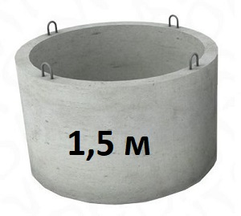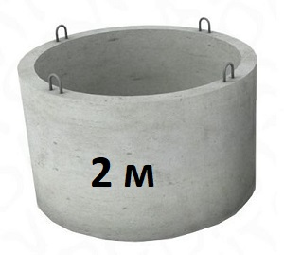

***ВНЕШН.(d) – 2200 ВНЕШН.(d) - 1700 ВНУТР.(d) – 2000 ВНУТР.(d) – 1500 ВЫСОТА (h) – 900 ВЫСОТА (h) – 900*** ***ВЕС – 1500 кг ВЕС - 1000***

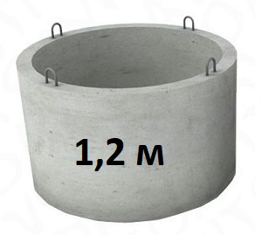 ***КОЛЬЦО БЕТОННОЕ КС 12.9 КОЛЬЦО БЕТОННОЕ КС 10.9***

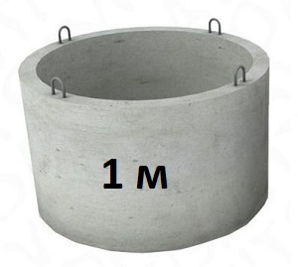

***ВНЕШН.(d) – 1360 ВНЕШН.(d) - 1160***

***ВНУТР.(d) – 1200 ВНУТР.(d) - 1000***

***ВЫСОТА (h) – 900 ВЫСОТА (h) - 900***

***ВЕС – 840 кг ВЕС – 600 кг***

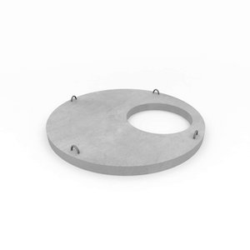***БЕТОННЫЕ КРЫШКИ***